**Universidad De Guayaquil**

**Facultad de Ciencias Matemáticas y Físicas**

**Carrera de Software**

**Materia:**

**Construcción de Software**

**Tema:**

Manual Técnico – Camioncitos S.A.

**Grupo C - Integrantes:**

Bonifaz Chacon Jose Xavier

Calderon Serrano Kleidy Anallely

Cedeño Plúa Isaac Alexander

Coloma Guzmán John Steven

Molina Aguilera Katherine Daniela

Tomalá Magallanes Kevin Saúl

**Curso:**

SOF-S-MA-6-1

**Docente:**

Ing. Franklin Parrales, MSc.

**Guayaquil 10 de Agosto del 2023.**

Tabla de contenido

Manual Técnico 1

Objetivo General 1

Objetivos Específicos 1

Objetivos del Manual Técnico 2

Alcance 2

Importancia del Manual 3

Manual de Normas, Políticas y Procedimientos de la Organización en las que se basa el Sistema para su Implementación 3

Descripción de Base de Datos y Diagramas de Relación 7

Descripción de la Base de Datos 7

Herramientas Empleadas para el Desarrollo de la Aplicación 9

Microsoft Sql Server Management Studio 9

Visual Studio 2022 9

Github 10

Jira 10

Diseño de Reportes y Pantallas 11

# Manual Técnico

## Objetivo General

El objetivo principal de este proyecto es desarrollar un sistema automatizado de gestión de envíos de paquetes para la empresa Camioncitos S.A. El sistema busca optimizar la asignación de vehículos y choferes, la planificación de rutas eficientes y la recopilación de datos relevantes para mejorar la calidad del servicio y la satisfacción del cliente.

## Objetivos Específicos

* Diseñar una interfaz de usuario intuitiva y amigable que permita a los usuarios interactuar de manera eficiente con el sistema de gestión de envíos.
* Implementar la funcionalidad de visualización de un historial de los viajes realizados.
* Proporcionar opciones de entrega personalizadas para los clientes, permitiéndoles elegir fechas y horarios específicos o la opción de recoger el pedido en una ubicación de recogida.
* Almacenar registros de choferes, vehículos y rutas en una base de datos que permita el acceso y consulta de información en cualquier momento.
* Desarrollar un sistema de seguimiento en tiempo real de los movimientos de los vehículos en cada ruta para mejorar la planificación y la comunicación con los clientes.
* Garantizar la estabilidad y funcionamiento sin interrupciones del sistema para evitar pérdidas de ventas por problemas técnicos.
* Proveer a la empresa Camioncitos S.A. de datos actualizados y precisos que permitan tomar decisiones más rápidas y eficaces para mejorar la eficiencia operativa.

## Objetivos del Manual Técnico

* Proporcionar una descripción detallada de la arquitectura del sistema, incluyendo la estructura de las capas Model-View-Controller (MVC) utilizadas en el diseño.
* Explicar en detalle las funcionalidades implementadas en el sistema, incluyendo la visualización de historiales de viajes y las opciones de entrega personalizadas.
* Detallar la estructura de la base de datos utilizada para almacenar registros de choferes, vehículos y rutas, así como la forma de acceder y consultar la información almacenada.
* Proporcionar instrucciones claras para el seguimiento en tiempo real de los movimientos de los vehículos y la recolección de datos de kilometraje y gastos de combustible.
* Describir los requisitos de hardware y software necesarios para la ejecución del sistema, incluyendo la compatibilidad con el IDE Microsoft Visual Studio y el lenguaje de programación C#.
* Ofrecer recomendaciones para el mantenimiento y mejora continua del sistema después de su implementación, incluyendo la identificación y solución de problemas.

## Alcance

El alcance de este proyecto abarca el diseño y desarrollo de un sistema automatizado de gestión de envíos de paquetes para la empresa Camioncitos S.A. El sistema incluirá funcionalidades como la asignación eficiente de vehículos y choferes, la planificación de rutas óptimas, el seguimiento en tiempo real de los movimientos de los vehículos, y la recopilación de datos de kilometraje y gastos de combustible. El sistema se implementará utilizando el IDE Microsoft Visual Studio y el lenguaje de programación C#. El proyecto no contempla la integración con sistemas externos ni la implementación de funciones no mencionadas en los objetivos previamente establecidos.

## Importancia del Manual

El manual técnico cumple con un papel fundamental en el desarrollo de software, ya que es el encargado de asegurar la eficiencia y calidad del producto final. Este documento debe proporcionar una guía detallada que sirva de soporte para el entendimiento general de desarrolladores, ingenieros y otros miembros del equipo permitiendo así la comprensión y el mantenimiento en un tiempo óptimo por parte de futuros desarrolladores para la resolución de problemas y errores dentro de cada funcionalidad del código existente.

## Manual de Normas, Políticas y Procedimientos de la Organización en las que se basa el Sistema para su Implementación

La Empresa Camioncitos S.A. ha establecido un sólido marco de normas, políticas y procedimientos que constituyen el pilar esencial para el correcto funcionamiento de las actividades y operaciones que se realicen entorno a ella. Es así como este manual expone detalladamente los principios y las pautas que siguen los empleados para ejercer con resultados óptimos sus labores específicas, guiándolos hacia un ambiente laboral positivo y manteniendo el enfoque hacia el éxito comercial.

* Todo trabajador debe participar activamente en las capacitaciones y programas de desarrollo y conocimiento que coordine la empresa, priorizando aquellos que incluyen contenidos relacionados con la salud y el bienestar emocional, innovación, herramientas digitales y desarrollo de habilidades técnicas y personales.
* Mantener en todo momento un comportamiento profesional, mostrando tanto a sus compañeros de trabajo, clientes y proveedores un trato cordial y respetuoso.
* Deben evitar conductas inapropiadas o conflictos de intereses sobre todo dentro de las horas laborales, cumpliendo con las normas éticas y códigos de conducta de la empresa.
* Priorizar la satisfacción del cliente y asegurarse de cumplir con las entregas dentro de un horario coherente y puntual.
* Llevar a cabo una retroalimentación sana entre los trabajadores y la gerencia para solucionar problemas que afecten a las necesidades de los empleados y de los clientes, destacando la coordinación eficiente en las operaciones.
* Cumplir activamente los protocolos de seguridad al realizar cualquier actividad física y reportar inmediatamente cualquier incidente al supervisor a cargo.
* Efectuar las prácticas de gestión ambiental y reciclaje establecidas por la empresa en el manejo de residuos y materiales.

Para garantizar la ejecución eficiente de las tareas diarias, se incorporó un procedimiento en su negocio, que sigue una serie de pasos para llevar a cabo la producción de manera sistemática:

* Un cliente se contacta con la empresa vía telefónica para confirmar que puede recibir su pedido.
* El gerente en turno atiende la llamada del cliente y se encarga de organizar los datos que proporcionó el cliente para enviárselos a la secretaria de turno.
* La secretaria se encarga de generar la ficha de registro del pedido, verificar si el producto existe y enviar la factura con su descripción correspondiente.
* La secretaria asigna a un chofer disponible un vehículo disponible que permita transportar sin problemas el pedido, trazando una ruta óptima para su envío.
* Un chofer disponible de turno recibe la información que envió la secretaria y marca en la aplicación que actualmente ya no está disponible (porque está en medio de una entrega).
* La secretaria se encarga de marcar en la aplicación que el vehículo con cierta placa se encuentra por el momento no disponible puesto que ya fue vinculado a un chofer y está en medio de una entrega (éste se desvincula al terminar la entrega y solo si no presenta ninguna falla correspondiente).
* El chofer se encarga de transportar los productos en base a la información que le fue proporcionada por la secretaria en el sistema, también se encuentra en la obligación de marcar cuando llega a su destino y entrega en manos del cliente el producto, recogiendo la firma de este último.
* Si el cliente tiene alguna queja sobre el producto, está exento de firmar y devuelve la entrega al instante con el chofer. Se comunica con la gerencia.
* El chofer envía el comprobante con la firma a la secretaria y a su vez presenta un informe en el sistema sobre cómo se llevó a cabo la entrega y el estado del vehículo en todo momento. Caso contrario, regresa con la entrega y elabora un informe detallado de por qué no aceptaron la entrega.
* La secretaria recopila esta información, la verifica y elabora un informe completo sobre el pedido que luego sube al sistema.
* El gerente se encarga de volver a organizar el envío y ofrecer una compensación adecuada en caso de que se verifique que el producto ha sufrido daños dentro de la empresa, por lo que debe llevar a cabo una investigación adecuada.

## Descripción de Base de Datos y Diagramas de Relación

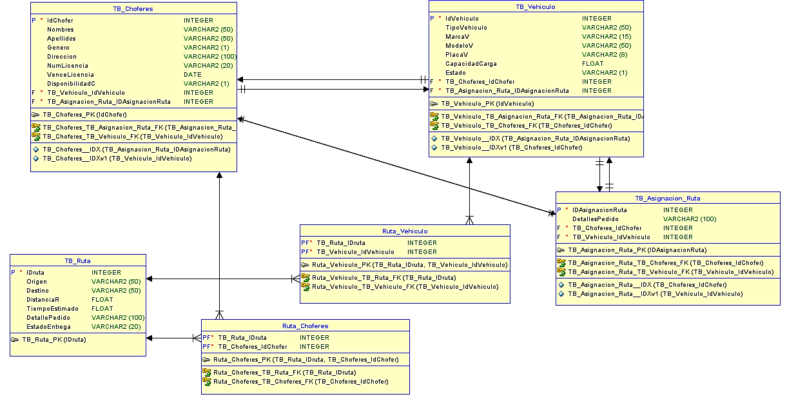

## Descripción de la Base de Datos

Tabla: TB_Choferes

|  |  |  |  |  |  |  |
| --- | --- | --- | --- | --- | --- | --- |
| PK | Nombre | Tipo | No nulo | Único | Longitud | Notas |
| Sí | IdChofer | Int | Sí | Sí | 1 | Clave primaria |
| - | Nombres | Varchar | Sí | - | 50 | Nombre del chofer |
| - | Apellidos | Varchar | Sí | - | 50 | Apellido del chofer |
| - | Genero | Varchar | Sí | - | 1 | Género del chofer |
| - | Direccion | Varchar | Sí | - | 100 | Dirección del chofer |
| - | NumLicencia | Varchar | Sí | - | 20 | Número de licencia del chofer |
| - | VenceLicencia | Date | Sí | - | - | Fecha de vencimiento de la licencia |
| - | DisponibilidadC | Varchar | Sí | - | 1 | Disponibilidad del Chofer |

Tabla: TB_Vehiculo

|  |  |  |  |  |  |  |
| --- | --- | --- | --- | --- | --- | --- |
| PK | Nombre | Tipo | No nulo | Único | Longitud | Notas |
| Sí | IdVehiculo | Int | Sí | Sí | 1 | Clave primaria |
| - | TipoVeniculo | Varchar | Sí | - | 50 | Tipo de vehículo (por ejemplo, grúa, camión, etc.) |
| - | MarcaV | Varchar | Sí | - | 15 | Marca del vehículo |
| - | ModeloV | Varchar | Sí | - | 50 | Modelo del vehículo |
| - | PlacaV | Varchar | Sí | - | 8 | Placa del vehículo |
| - | CapacidadCarga | Float | Sí | - | - | Capacidad de carga de producto del vehículo |
| - | Estado | Varchar | Sí | - | 1 | Estado actual del vehículo |

Tabla: TB_Ruta

|  |  |  |  |  |  |  |
| --- | --- | --- | --- | --- | --- | --- |
| PK | Nombre | Tipo | No nulo | Único | Longitud | Notas |
| Sí | IDRuta | Int | Sí | Sí | 1 | Clave primaria |
| - | Origen | Varchar | Sí | - | 50 | Ciudad de origen |
| - | Destino | Varchar | Sí | - | 50 | Ciudad de destino |
| - | DistanciaR | Float | Sí | - | - | Distancia de la ruta en kilómetros |
| - | TiempoEstimado | Float | Sí | - | - | Tiempo estimado de la ruta en horas |
| - | DetallesPedido | Varchar | Sí | - | 100 | Detalles del pedido |
| - | EstadoEntrega | Varchar | Sí | - | 20 | Estado actual de la entrega |

Tabla: TB_Asignacion_Ruta

|  |  |  |  |  |  |  |
| --- | --- | --- | --- | --- | --- | --- |
| PK | Nombre | Tipo | No nulo | Único | Longitud | Notas |
| Sí | IDAsignacionRuta | Int | Sí | Sí | 1 | Clave primaria |
| - | IdVehiculo | Int | Sí | - | 1 | Clave foránea a la tabla TB_Vehiculo |
| - | IdChofer | Int | Sí | - | 1 | Clave foránea a la tabla TB_Choferes |
| - | DetallesPedido | Varchar | Sí | - | 100 | Detalles del pedido |

## Herramientas Empleadas para el Desarrollo de la Aplicación

### Microsoft Sql Server Management Studio

Es una aplicación de software que proporciona un entorno integrado para administrar cualquier infraestructura de SQL, desde SQL Server hasta Azure SQL Database. Proporciona herramientas para configurar, supervisar y administrar instancias de SQL Server y bases de datos. Puedes usar SSMS para implementar, supervisar y actualizar los componentes de nivel de datos utilizados por tus aplicaciones, así como para crear consultas y scripts. SSMS también te permite consultar, diseñar y administrar tus bases de datos y almacenes de datos, ya sea que estén en tu computadora local o en la nube.

### Visual Studio 2022

Es un Entorno de Desarrollo Integrado (IDE) para desarrolladores de software. Proporciona una gama de herramientas y características para ayudar a los desarrolladores a codificar más rápido, trabajar de manera más inteligente y crear el futuro. Con Visual Studio 2022, puedes escalar para trabajar en proyectos de cualquier tamaño y complejidad con un IDE de 64 bits. Puedes codificar con un nuevo editor Razor que puede refactorizar entre archivos, diagnosticar problemas con visualizaciones para operaciones asíncronas y analizadores automáticos. También puedes desarrollar aplicaciones móviles y de escritorio multiplataforma con .NET MAUI, crear interfaces de usuario web receptivas en C# con Blazor, compilar, depurar y probar aplicaciones .NET y C++ en entornos Linux, utilizar capacidades de recarga en caliente en aplicaciones .NET y C++, editar páginas ASP.NET en ejecución en la vista del diseñador web.

### Github

Es una plataforma basada en la web que permite a los desarrolladores alojar y revisar código, administrar proyectos y construir software junto a millones de otros desarrolladores. Proporciona herramientas para la colaboración, el control de versiones, el seguimiento de problemas y más. Con GitHub, puedes contribuir a la comunidad de código abierto, administrar tus repositorios Git, revisar código como un profesional, rastrear errores y características, impulsar tus flujos de trabajo CI/CD y DevOps y asegurar el código antes de comprometerlo.

### Jira

Es un software de seguimiento de proyectos e incidencias desarrollado por Atlassian. Permite a los equipos planificar, rastrear, lanzar, informar y automatizar su trabajo. Jira está diseñado para escalar con equipos de cualquier tamaño y complejidad y proporciona características líderes en su clase, seguridad, privacidad y la herramienta adecuada para cada paso de su viaje. Con Jira Software puedes desglosar las grandes ideas en trozos manejables entre equipos con historias de usuario, problemas y tareas. El trabajo se vuelve mucho más visible cuando está todo en un solo lugar. Hace que la colaboración sea mucho más fácil.

## Diseño de Reportes y Pantallas

**Interfaz de login:**

En esta interfaz encontramos el logotipo de la empresa CAMIONCITOS S.A., seguido de los elementos de inicio de sesión requeridos (usuario y contraseña).

**Interfaces de gerente:**

**Formulario de vehículos:**

En esta interfaz se registran, modifican o se eliminan vehículos de la empresa. Los vehículos que se encuentran registrados se muestran en una tabla con todas características.

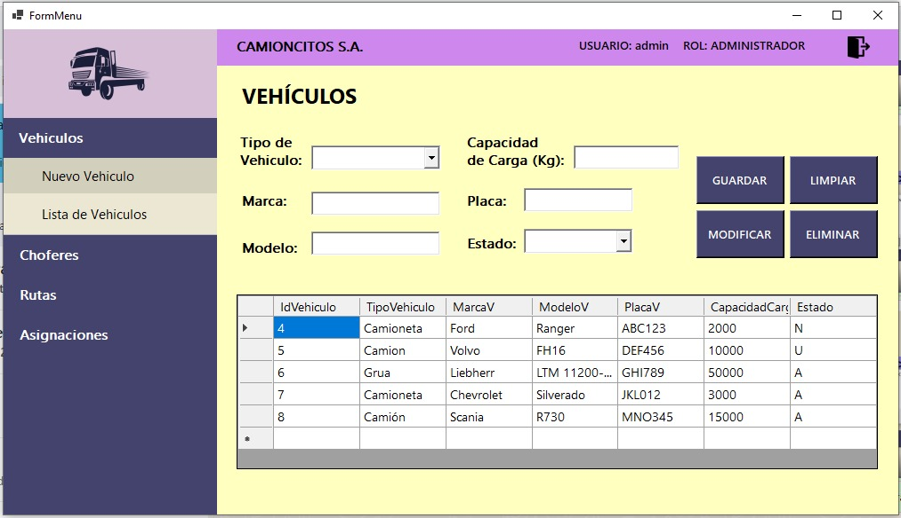

**Lista de vehículos:**

En esta interfaz se muestra, mediante una tabla, los vehículos de la empresa con todas sus características.

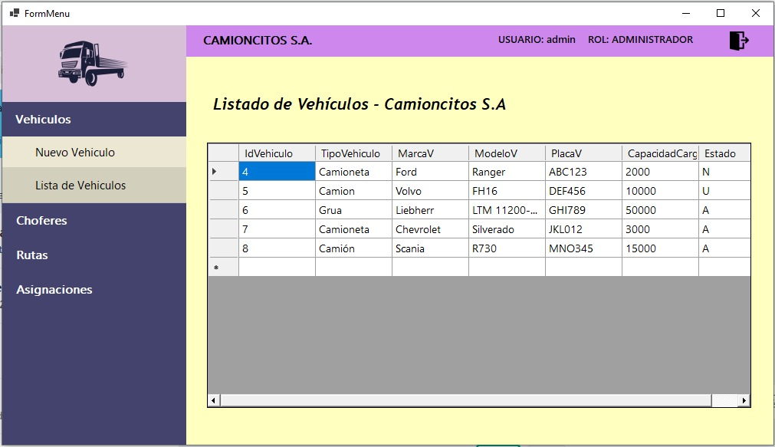

**Formulario de choferes:**

En esta interfaz se registran, modifican o se eliminan los choferes que son parte de la empresa de la empresa. Los choferes registrados se muestran en una tabla con sus datos importantes.

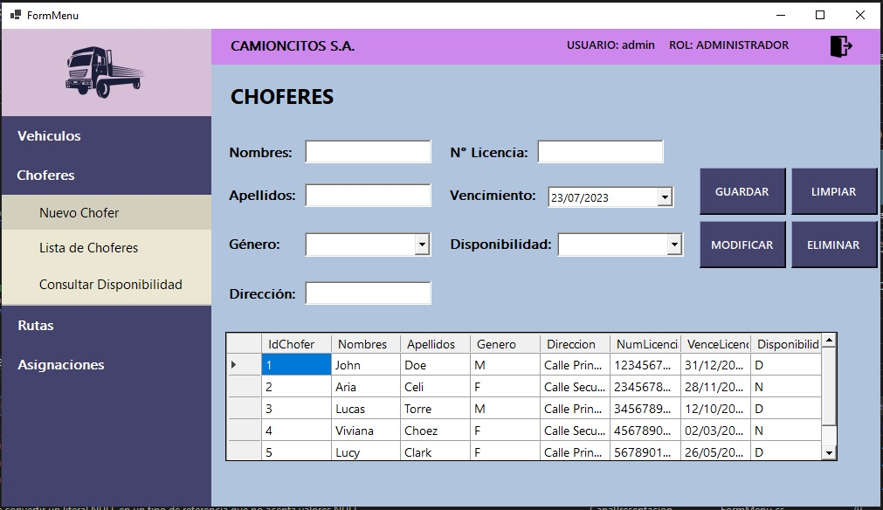

**Listado de choferes:**

En esta interfaz se muestra, mediante una tabla, los choferes de la empresa con todos sus datos relevantes.

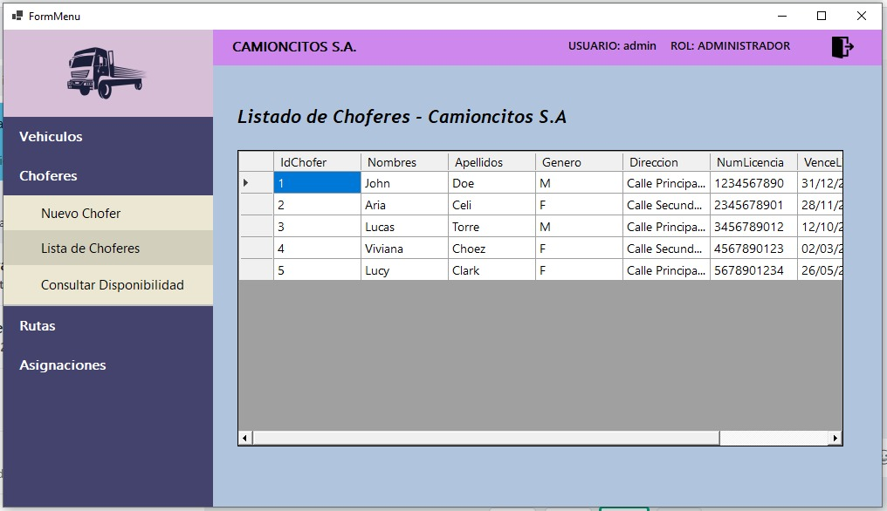

**Consultar disponibilidad de choferes:**

En esta interfaz se muestra, mediante una tabla, la disponibilidad que tiene cada uno de los choferes registrados.

**Formulario de rutas:**

En esta interfaz se registran, modifican o se eliminan las rutas que la empresa de la empresa maneja a la hora de realizar sus actividades. Las rutas registradas se muestran en una tabla con sus datos importantes.

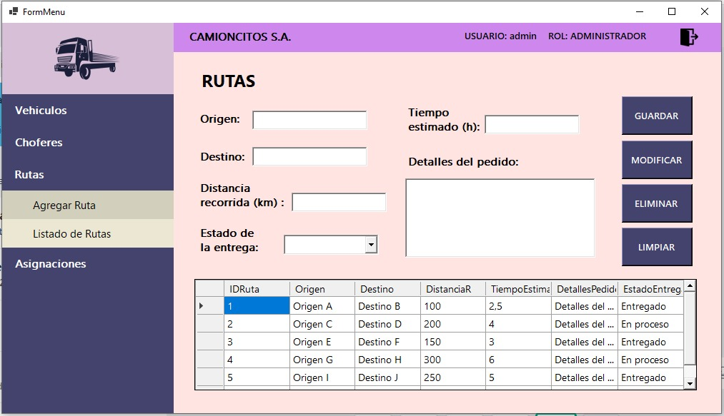

**Lista de rutas:**

En esta interfaz se muestra, mediante una tabla, las rutas que maneja la empresa; con todos sus datos relevantes.

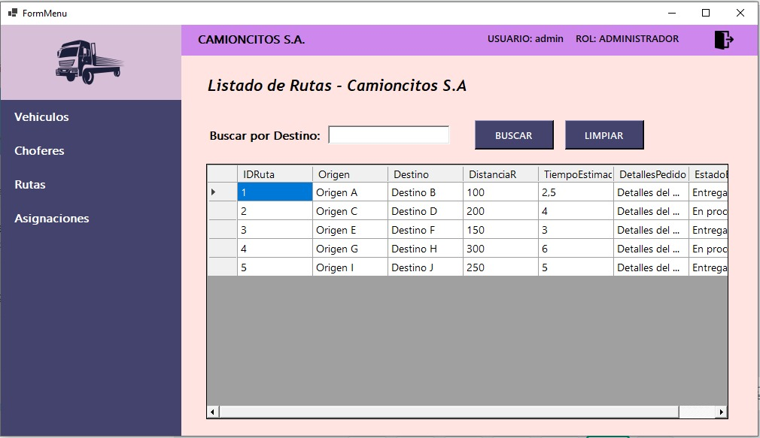

**Interfaces de secretaria**

**Formulario de vehículos:**

En esta interfaz se registran, modifican o se eliminan vehículos de la empresa. Los vehículos que se encuentran registrados se muestran en una tabla con todas características.

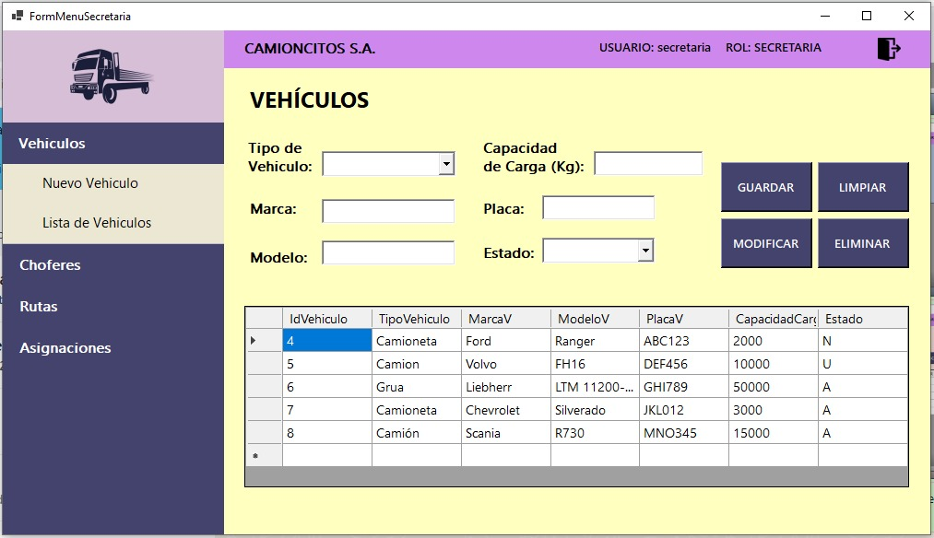

**Lista de vehículos:**

En esta interfaz se muestra, mediante una tabla, los vehículos de la empresa con todas sus características.

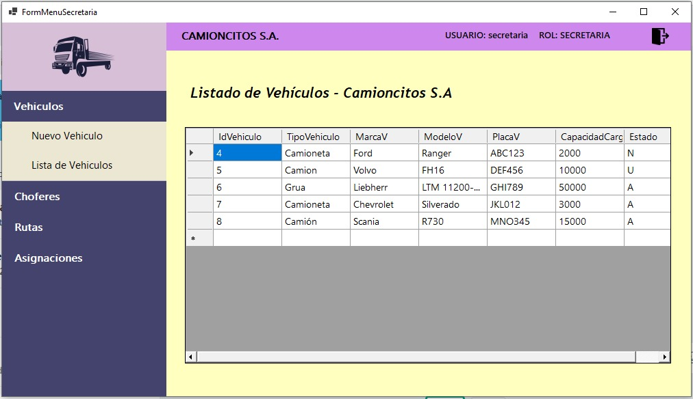

**Formulario de choferes:**

En esta interfaz se registran, modifican o se eliminan los choferes que son parte de la empresa de la empresa. Los choferes registrados se muestran en una tabla con sus datos importantes.

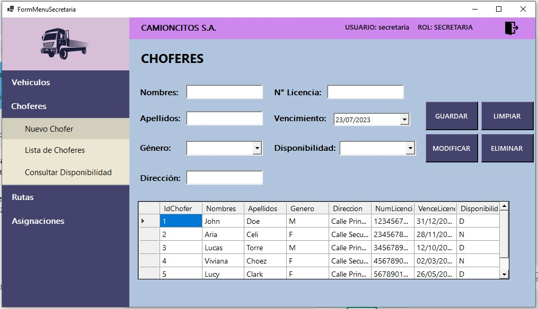

**Listado de choferes:**

En esta interfaz se muestra, mediante una tabla, los choferes de la empresa con todos sus datos relevantes.

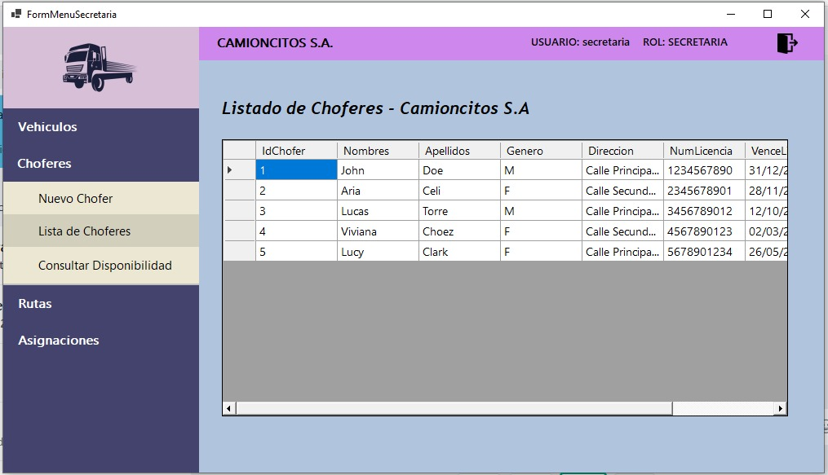

**Consultar disponibilidad de choferes:**

En esta interfaz se muestra, mediante una tabla, la disponibilidad que tiene cada uno de los choferes registrados.

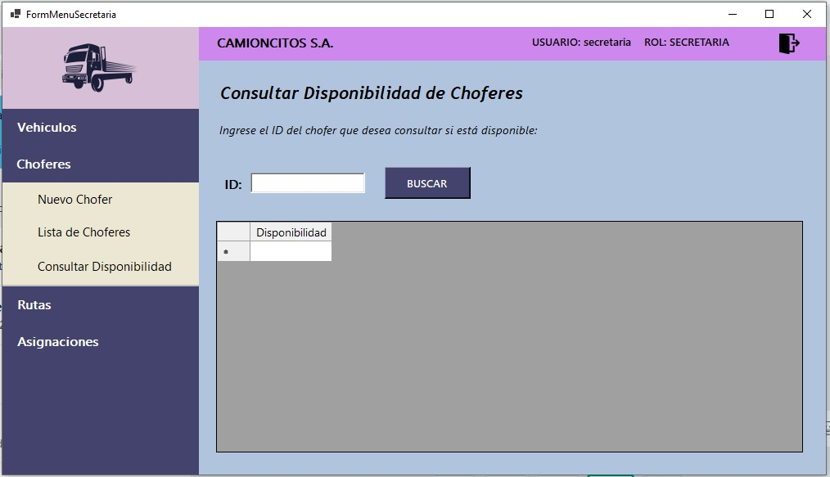

**Formulario de rutas:**

En esta interfaz se registran, modifican o se eliminan las rutas que la empresa de la empresa maneja a la hora de realizar sus actividades. Las rutas registradas se muestran en una tabla con sus datos importantes.

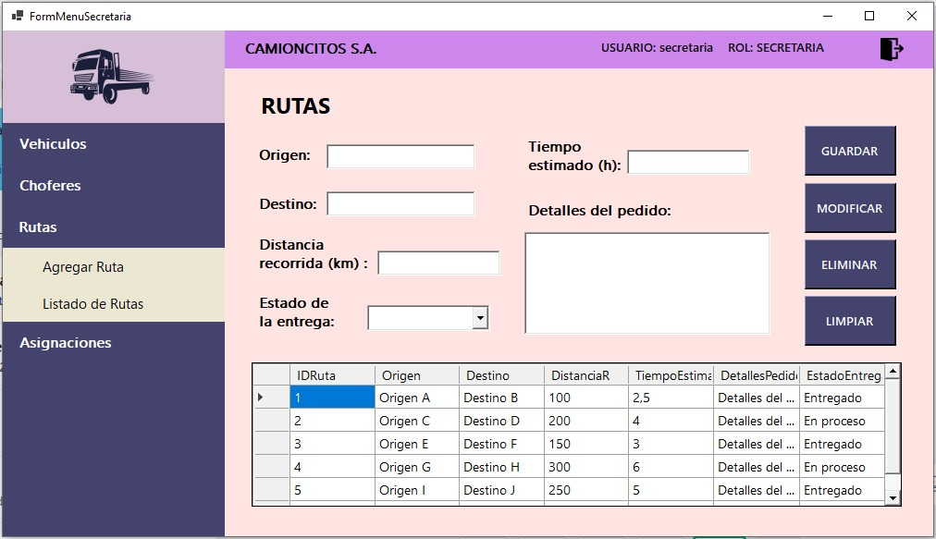

**Lista de rutas:**

En esta interfaz se muestra, mediante una tabla, las rutas que maneja la empresa; con todos sus datos relevantes.

